Este proyecto es realizado en Parejas

Usted ha sido contratado para realizar un sistema para Viveros. Este sistema está orientado a llevar un registro de los Productores, sus Viveros, las Labores respectivas realizadas.

Tenga en cuenta que un Productor puede ser identificado a través de su documento de identidad, nombre y apellido. Cada Productor puede ser propietario de varios Viveros. Cada Vivero es identificado por un código que el mismo Productor puede asignar. Así mismo, el Vivero debe poseer un nombre, departamento y municipio donde se encuentra.

Una Labor se define como una actividad importante dentro de cada Proceso caracteriza por tener: la fecha en que se realiza la labor y la descripción de la misma. Dentro de tipos de Labores que pueden existir se encuentra el empleo de Productos de Control, Control Hongo y Control Físico Maleza.

Los Productos de Control tendrán como características un registro ICA, el nombre del producto y la frecuencia de aplicación (es decir, cada cuanto periodo se aplica el producto. Cada 15 días, cada 30 días, etc) así como también el valor del producto. Tenga en cuenta que el Control de Plagas y el Control de Fertilizantes son un tipo de Productos de Control, donde el primero tiene como característica un periodo de carencia (es el tiempo legalmente establecido, expresado usualmente en número de días que debe transcurrir entre la última aplicación de un fitosanitario y la cosecha) y el segundo la fecha de la última aplicación de este Producto. Igualmente, Control Hongo (nombre de producto, frecuencia de aplicación, registro ICA, periodo de carencia, nombre del hongo que afecta la planta).

Por otro lado, existe un Control Físico Maleza (frecuencia de poda, fecha última poda). Ahora, es importante aclarar que cuando se realiza una Labor para su propia existencia o desarrolla esta se compone de dichos controles.

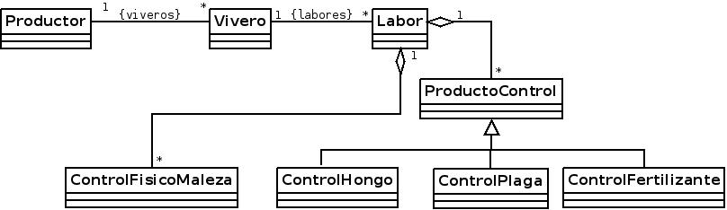
Figura 1. Diagrama de Clases (Modelo)

Sin embargo, al construir un Labor NO deben existir necesariamente el empleo de todos los Controles nombrados. Es decir, en una Labor puede existir solamente un Control de Plagas y Control de Fertilizantes, en otra Control de Plagas, Control de Fertilizantes y Control Hongo, en otra Control Hongo y Control Físico Maleza, etc. Esto significa que debe de implementarse una estrategia para lograr esta funcionalidad (Patrones de Diseño)

Por otro lado, dentro de los principios básicos de Arquitectura de Software la creación de las instancias de clase no se puede encontrar distribuidas dentro de la aplicación como tal (es decir, en el menú o en el propio CRUD). Debe de existir un mecanismo a través del cual se pueda crear un objeto específico solicitado (Patrón de Diseño).

Ahora, dentro de la construcción de una Arquitectura de Software la implementación de los Patrón de Diseño debe existir en un Componente separado, es decir, este Componente consume al modelo.

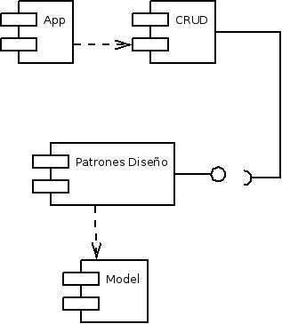
Figura 2. Diagrama de Componentes (Arquitectura)

PARÁMETRO A EVALUAR:

- Realizar el diagrama de clases correctamente. No solamente el Diagrama de Clases del Modelo (que ya está hecho) sino también el de toda la aplicación, junto con las clases de los Patrones de Diseño implementados. Allí se deben evidenciar los métodos que se utilizó cada patrón.

- Dentro del diagrama de clase se debe de evidenciar la implementación de la interfaz que conecta el componente CRUD con el componente Patrón de Diseño

- La aplicación debe de seguir la Arquitectura de la Figura 2.

- La aplicación debe tener implementado el correspondiente CRUD para la funcionalidad. Este CRUD debe permitir:
  - Agregar el Productor y sus Viveros, Procesos y Labores
  - Buscar un Productor por documento de identidad y que muestre los Viveros que posee (debe mostrar varios Viveros)
  - Buscar un Productor por documento de identidad y que muestre los Viveros las Labores que tiene asignada cada Vivero.
  - Eliminar Productor

- En la construcción de la aplicación usted debe sustentar:
  - La aplicación del concepto de modularidad y desacoplamiento
  - El Principio de Una Sola Responsabilidad (Single Responsability Principle)
  - Nombres descriptivos para las Clases, Métodos, Atributos, Variables. Así como también en los nombres de los Componentes de la Arquitectura (Diagrama UML).
  - Utilización de Métodos de Clase
  - El UML debe concordar con el Modelo plasmado en el código.

- En proyecto debe de estar soportado por un documento orientado a la Ingeniería de Software. Dicho documento es un formato que entregará en día de la sustentación. Nombre del archivo: “DocumentoIngSoft_ProyectoFinal”

OBJETIVOS

En este proyecto final el estudiante aplicará todos sus conocimientos sobre Arquitectura de Software y cómo desarrollar una aplicación utilizando varias capas.

Así mismo, desarrollará sus capacidades en la resolución de problemas orientados a la construcción de una aplicación de software utilizando Patrones de Diseño. De este modo el estudiante perfeccionará sus habilidades en el Análisis y Diseño dentro del contexto de la Ingeniería de Software.

